CỘNG HÒA XÃ HỘI CHỦ NGHĨA VIỆT NAM
Độc lập – Tự do – Hạnh phúc

ĐỀ THI TỐT NGHIỆP CAO ĐẲNG NGHỀ KHOÁ II (2008 - 2011)
NGHỀ: QUẢN TRỊ CƠ SỞ DỮ LIỆU

MÔN THI: LÝ THUYẾT CHUYÊN MÔN NGHỀ

Mã đề số: QTCSDL - LT43

Hình thức thi: Viết tự luận

Thời gian: 150 phút (không kể thời gian giao đề thi)
ĐỀ BÀI
I. PHẦN BẮT BUỘC (7 điểm)
Câu 1: (2,0 điểm)
a) Nêu khái niệm về bao đóng của tập thuộc tính?
b) Trình bày thuật toán tìm bao đóng của tập thuộc tính?
c) Tìm bao đóng (MãsốDA)⁺ của quan hệ R và tập các phụ thuộc hàm F sau:
R (MãsốNV, HọtênNV, MãsốDA, TênDA, ĐịađiểmDA, Sốgiờ)
và tập phụ thuộc hàm F = {MãsốNV → HọtênNV,
MãsốDA → TênDA, ĐịađiểmDA,
{MãsốNV, MãsốDA} → Số giờ}
Câu 2: (3,0 điểm)
Cho các quan hệ sau:
Monhoc (MSMH ,TENMH,SOTINCHI ,TINHCHAT)
MSMH: mã số môn học.
TENMH: tên môn học.
SOTINCHI: số lượng tín chỉ .
TINHCHAT: bằng 1 nếu là môn học bắt buộc, bằng 0 nếu là môn học không bắt buộc
Sinhvien (MSSV, HOTEN, NGAYSINH, LOP)
MSSV: Mã số sinh viên
HOTEN: họ tên sinh viên
NGAYSINH: ngày sinh
LOP: lớp
Diem(MSSV,MSMH,DIEMTHI)
DIEMTHI: điểm thi
Hãy dùng lệnh SQL để thực hiện các yêu cầu sau:
a) Hãy liệt kê những môn học bắt buộc của SOTINCHI cao nhất.
b) Hãy liệt kê danh sách gồm MSSV, HOTEN, LOP, DIEMTHI của những sinh viên thi môn học CSDL theo thứ tự LOP, DIEMTHI.
c) Hãy cho biết các sinh viên có điểm thi cao nhất và môn học có mã là CSDL
d) Hãy cho biết phiếu điểm của sinh viên có mã số là 9900277
e) Hãy liệt kê danh sách gồm MSSV, HOTEN, LOP, DIEMTRUNGBINH của những sinh viên có điểm trung bình các môn dưới 5, theo thứ tự LOP,HOTEN.
f) Hãy cho biết điểm của sinh viên theo từng môn.
Câu 3: (2,0 điểm)
Xét chương trình quản lý vật tư của Công ty vật liệu xây dựng số 1 :
- Vật tư được mô tả gồm : Mã vật tư , tên vật tư , Qui cách, Đơn vi tính.
- Phiếu giao hàng bao gồm các thông tin: Số phiếu giao, Ngày giao. Thông tin về nhà cung cấp giao hàng như: Tên Nhà cung cấp, Địa chỉ, Điện thoại, Số Fax, Emaill. Thông tin chi tiết các vật tư giao như: Tên vật tư , Quy cách, Đơn vị tính. Số lượng , Đơn gia, Thành tiền.
- Phiếu yêu cầu bao gồm một số thông tin : Tên phân xưởng, Ngày yêu cầu và thông tin vât tư yêu cầu với số lượng yêu cầu.
Yêu cầu:
a) Xác định các thực thể tham gia vào bài toán
b) Hãy xây dựng mô hình ERM để biểu diễn mối quan hệ giữa các thực thể đó
II. PHẦN TỰ CHỌN (3 điểm)
Phần này do từng Trường tổ chức thi tốt nghiệp tự chọn nội dung để đưa vào đề thi, với thời gian làm bài 30 phút và số điểm của phần tự chọn được tính 3 điểm.

..........Ngày.........tháng........năm......

DUYỆT | HỘI ĐỒNG TN | TIỂU BAN RA ĐỀ

CỘNG HÒA XÃ HỘI CHỦ NGHĨA VIỆT NAM
Độc lập – Tự do – Hạnh phúc

ĐÁP ÁN
ĐỀ THI TỐT NGHIỆP CAO ĐẲNG NGHỀ KHOÁ II (2008 - 2011)
NGHỀ: QUẢN TRỊ CƠ SỞ DỮ LIỆU

MÔN THI: LÝ THUYẾT CHUYÊN MÔN NGHỀ

Mã đề số: DA QTCSDL - LT43

Hình thức thi: Viết tự luận

Thời gian: 150 phút (Không kể thời gian giao đề thi)

I. PHẦN BẮT BUỘC (7 điểm)

TT | Nội dung | Điểm
Câu 1 |  | 2 điểm
a | * Khái niệm bao đóng: | 0,5
 | Giả sử X là tập con các thuộc tính cho trước. Ký hiệu X⁺ là bao đóng của X. X⁺ là tập các thuộc tính do X sinh ra dựa trên các qui tác suy dẫn và các phụ thuộc hàm F.
b | * Thuật toán tìm bao đóng: | 0,75
X⁺ = X;
Repeat
Old X⁺ = X⁺;
với mỗi phụ thuộc hàm Y → Z trong F thực hiện
nếu X⁺ ⊃ Y thì X⁺ = X⁺ ∪ Z;
until ( X⁺ = Old X⁺);
c | Tìm bao đóng | 0,75
* Xét lược đồ quan hệ
Áp dụng thuật toán tìm bao đóng ta có:
X = {MãsốDA}
X⁺ = {MãsốDA, TênDA, ĐịađiểmDA} vì MãsốDA → TênDA, ĐịađiểmDA

Câu 2 |  | 3 điểm
a | SELECT sotinchi, tenmh  FROM Monhoc  WHERE sotinchi IN (SELECT max(sotinchi)  FROM Monhoc  WHERE tinhchat=1)); | 0.5
b | SELECT Mssv, Hoten, Lop, Diemthi  FROM Sinhvien INNER JOIN Diem ON Sinhvien.Mssv = Diem.Mssv  ORDER BY Sinhvien.Lop, Diem.Diemthi;  (hoặc SELECT Mssv, Hoten, Lop, Diemthi  FROM Sinhvien INNER JOIN Diem ON Sinhvien.Mssv = Diem.Mssv  GROUP BY sinhvien.Lop  ORDER BY Diem.Diemthi) | 0.5
c | SELECT Hoten, Lop, Diemthi  FROM Sinhvien INNER JOIN Diem ON Sinhvien.Mssv = Diem.Mssv  WHERE Diem.Diemthi IN (  SELECT Max(Diem.Diemthi)  FROM Diem  WHERE Diem.mamh= ‘CSDL’) and (Diem.mamh= ‘CSDL’) | 0.5
d | SELECT Hoten, Diemthi  FROM Sinhvien INNER JOIN Diem ON Sinhvien.Mssv = Diem.Mssv  WHERE Mssv=9900277; | 0.5
e | SELECT Diem.mssv, hoten, malop, AVG(diemthi) AS diemtrungbinh  FROM Sinhvien INNER JOIN Diem ON Sinhvien.mssv=Diem.mssv  GROUP BY Diem.mssv, Sinhvien.malop, Sinhvien.hoten  HAVING AVG(diemthi)<5  ORDER BY Diem.mssv | 0.5
f | SELECT Sinhvien.hoten, Sinhvien.malop, Diem.diemthi  FROM (Sinhvien INNER JOIN Diem ON Sinhvien.mssv = Diem.mssv)  INNER JOIN Monhoc ON Diem.Mamh = Monhoc.Mamh  WHERE (Diem.[mamh])=[x]); | 0.5
Câu 3 |  | 2 điểm
a | - Các thực thể tham gia vào bài toán:  NHÀ CUNG CẤP, PHÂN XƯỞNG, VẬT TƯ | 1
b | - Xây dựng mô hình ERM  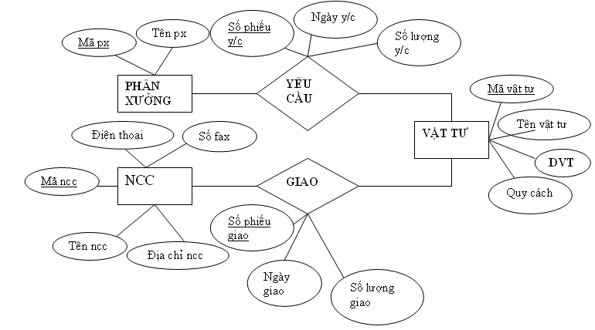 | 1

II. PHẦN TỰ CHỌN (3 điểm)

Ngày ……. tháng……năm……..

